|  |  |
| --- | --- |
| **UBND QUẬN NGÔ QUYỀN**  **PHÒNG GIÁO DỤC VÀ ĐÀO TẠO** | **ĐÁP ÁN ĐỀ KHẢO SÁT THÁNG 11**  **MÔN: TOÁN** |

**Phần I. Câu hỏi trắc nghiệm nhiều phương án lựa chọn.**

***Mỗi câu trả lời đúng được 0,25 điểm***

|  |  |  |  |  |  |  |  |  |  |  |  |  |
| --- | --- | --- | --- | --- | --- | --- | --- | --- | --- | --- | --- | --- |
| **Câu** | **1** | **2** | **3** | **4** | **5** | **6** | **7** | **8** | **9** | **10** | **11** | **12** |
| **Đáp án** | B | C | B | B | C | D | A | A | B | A | B | C |

**Phần II. Câu hỏi trắc nghiệm đúng sai**

***Thí sinh trả lời từ câu 1 đến câu 4. Trong mỗi ý a), b),c), d) ở mỗi câu, thí sinh chọn đúng hoặc sai.***

**Câu 13.** Cho biểu thức  Các khẳng định a, b, c, d đúng hay sai ?

**a)** Điều kiện xác định của  là 

**b)** Quy đồng mẫu thức và thực hiện phép tính ta được 

**c)** Với  thỏa mãn điều kiện xác định thì 

**d)** Cho . Giá trị nhỏ nhất của biểu thức  là 

***Lời giải***

a) Điều kiện xác định của  là 

Vậy **a) SAI.**

b) Quy đồng mẫu thức ta được 

Vậy **b) SAI.**

c) Rút gọn được 

Vậy **c) ĐÚNG.**

d) Có 

Dấu “=” xảy ra khi  Vậy giá trị nhỏ nhất của  là 

Vậy **d) SAI.**

**Câu 14.** Năm học bạn Minh trúng tuyển vào lớp 10 trường THPT TP. Để chuẩn bị cho năm học mới, lúc đầu Minh dự định mua  quyển vở viết cùng loại và  cây bút viết cùng loại với tổng số tiền phải trả là  nghìn đồng. Tuy nhiên vì đạt danh hiệu học sinh giỏi, nên Minh nhận được phiếu mua hàng giảm giá của cửa hàng là giảm  đối với vở viết và giảm  đối với bút viết. Do đó Minh quyết định mua  quyển vở và  cây bút đã dự định mua ở trên với tổng số tiền phải trả sau giảm giá là  nghìn đồng. Gọi giá tiền một quyển vở viết lúc chưa giảm giá là  (nghìn đồng ) . Gọi giá tiền một cây bút viết lúc chưa giảm giá là  (nghìn đồng) . Trong mỗi ý a), b), c), d) ở dưới đây, thí sinh chọn đúng hoặc sai.

**a)** Số tiền vở và tiền bút Minh phải trả khi chưa được giảm giá lần lượt là (nghìn đồng) và (nghìn đồng).

**b)** Phương trình biểu thị số tiền Minh phải trả khi chưa được giảm giá là 

**c)** Giá tiền của một quyển vở khi được giảm giá là  (nghìn đồng) và giá tiền của một cái bút khi được giảm giá là (nghìn đồng).

**d)** Khi không được giảm giá, với  nghìn đồng nếu Minh mua  quyển vở viết cùng loại trên thì Minh sẽ được trả lại số tiền thừa là  nghìn đồng.

***Lời giải***

**a)** Lúc đầu, Minh dự định mua  quyển vở viết và  cây bút viết nên số tiền phải trả cho tiền vở và bút khi chưa được giảm giá lần lượt là (nghìn đồng) và  (nghìn đồng).

Vậy **a) ĐÚNG.**

**b)** Vì Minh dự định mua  quyển vở viết cùng loại và  cây bút viết cùng loại với tổng số tiền phải trả là  nghìn đồng nên phương trình biểu thị số tiền Minh phải trả khi chưa được giảm giá là 

Vậy **b) ĐÚNG.**

**c)** Giá tiền mua một quyển vở sau khi được giảm giá  là  (nghìn đồng)

Giá tiền mua một cây bút sau khi được giảm  là  (nghìn đồng)

**Vậy c) SAI.**

**d)** Theo bài rata có hệ phương trình

nên giá tiền mỗi quyển vở lúc chưa giảm giá là  nghìn đồng.

Khi Minh mua  quyển vở viết cùng loại trên thì hết số tiền là  nghìn đồng. Do đó khi Minh đưa  nghìn đồng thì sẽ được trả lại là  nghìn đồng.

Vậy **d) SAI.**

**Câu 15.** Cho hai đường tròn  () cắt nhau tại . Kẻ đường kính  của đường tròn . Khẳng định đúng khẳng định nào đúng khẳng định nào sai ?

**a)** 

**b)**  là đường trung trực của 

**c)**  là tiếp tuyến của .

**d)** 

***Lời giải***

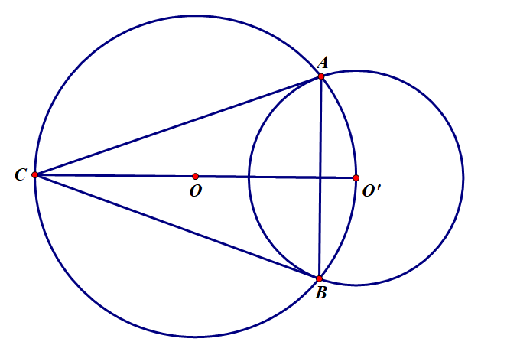

**a)** Hai đường tròn  cắt nhau tại  nên ta có .

Vậy **a) ĐÚNG.**

**b****)** Hai đường tròn  cắt nhau tại  nên  suy ra  là đường trung trực của .

Vậy **b) SAI.**

**c)** (góc nội tiếp chắn nửa đường tròn tâm ) suy ra 

nên  là tiếp tuyến của .

Tương tự  là tiếp tuyến của .

Vậy **c) ĐÚNG.**

**d)** Ta thấy nên 

mà 

 nên .

Vậy **d) ĐÚNG.**

**Câu 16.** Cho tứ giác  nội tiếp đường tròn  có (như hình vẽ). Khi đó ta có



**a) **

**b)** số đo của góc  là 

**c)** độ dài cung  là 

**d)** 

***Lời giải***

**a)** Vì sđ và sđ nên 

Vậy **a) ĐÚNG.**

**b)** Số đo của  là 

Vậy **b) ĐÚNG.**

**c)** Độ dài cung  là 

Vậy **c) SAI.**

**d)** Vì  mà  nên 

Vậy **d) SAI.**

**Phần III: Câu hỏi trắc nghiệm trả lời ngắn**

***Thí sinh trả lời từ câu hỏi 17 đến câu hỏi 22.***

**Câu 17.** Cho biểu thức  Tính giá trị biểu thức 

***Lời giải***

 Do đó: O10-2024-GV154.

**Đáp số **

**Câu 18.**Cho biểu thức .Tìm  để 

***Lời giải***





 Vậy 

**Đáp số **

**Câu 19.** Cho hệ phương trình  có nghiệm . Giá trị của  để biểu thức  đạt giá trị lớn nhất là . Tính giá trị biểu thức .

***Lời giải***

Ta có 

Trừ theo vế hai phương trình của hệ trên ta được: 



Thay  vào phương trình thứ hai của hệ ta có: 

Theo bài có:

Từ đó ta có:  khi .

Khi đó: 

**Đáp số: **

**Câu 20.** Ở độ cao , từ một máy bay trực thăng người ta nhìn hai điểm  của hai đầu cầu những góc tạo với đường vuông góc với mặt đất các góc lần lượt là  và (hình vẽ). Tính chiều dài  của cây cầu. (*Kết quả tính bằng đơn vị mét, làm tròn đến hàng đơn vị*).

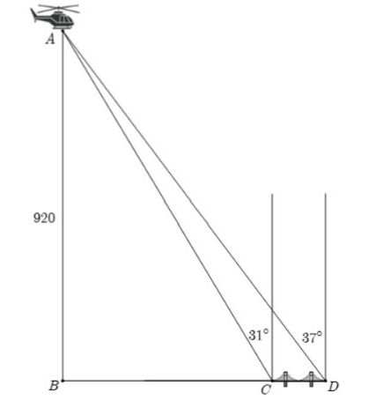

***Lời giải***

Có 

Tính được chiều dài của cây cầu là xấp xỉ .

**Đáp số: **

**Câu 21.** Cho hai tiếp tuyến tại  và  của đường tròn  cắt nhau tại  biết  Số đo cung nhỏ  là….

***Lời giải***

Có là hai tiếp tuyến tại  và 

Xét tứ giác có

Mà sđ

**Đáp số: **

**Câu 22.** Cho hình vẽ, biết là đường kính của đường tròn  Khi đó số đo của …… (viết kết quả ở dạng số tự nhiên với đơn vị là độ).



***Lời giải***

Vì là đường kính nên 

Có  nằm trên cung nhỏ  suy ra 

**Đáp số **